高英高級工商職業學校辦理109學年度活動摘要
活動名稱 |  | 109學年度職場參訪
主辦單位 |  | 美容科 | 活動地點 |  |  | 新技髮型總公司
活動日期 |  | 109年10月20日 |  |  |  | 參加人數 | 學生：39人  教師：1人
活動摘要  課程內容 |  | 主題：109學年度職場參訪-新技髮型總公司  內容：高英積極培育學生的技職能力，重視學生專業技能，為讓學生不與職場脫軌，此次，美容科師生前往新技髮型總公司，由新技髮型總公司的設計師為學生指導按摩與編髮技巧，令學生收穫豐富，並有效提升學生專業技術並提高學生學習意願和成效。  本活動主要目的：  一、提升學生從事美髮造型行業之意願  二、啟發學生對於美髮產業思維的想法，開啟更多無限可創性。  三、學生學習按摩與編髮技巧。  效益簡述：透過此次職場參訪，學生對於按摩與編髮技術獲益良多，對於此行業更提高了就業的興趣，提高學生學習意願。
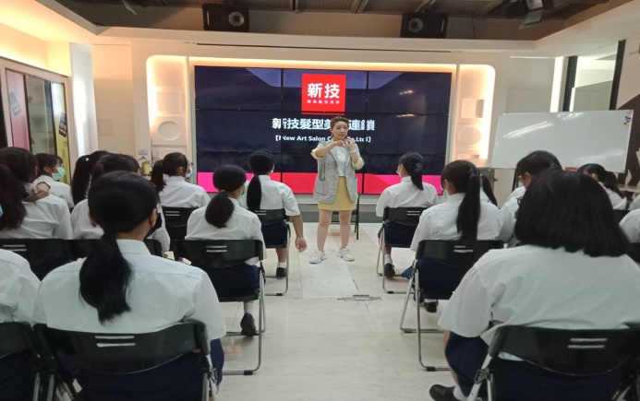 |  |  |  | 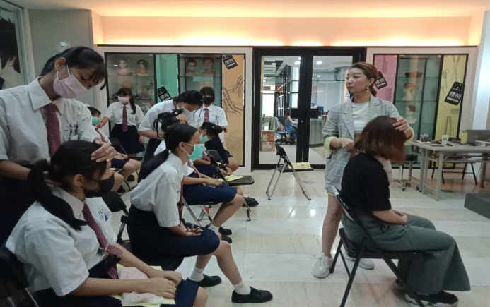
說明 | 活動照片 |  |  | 說明 | 課程示範
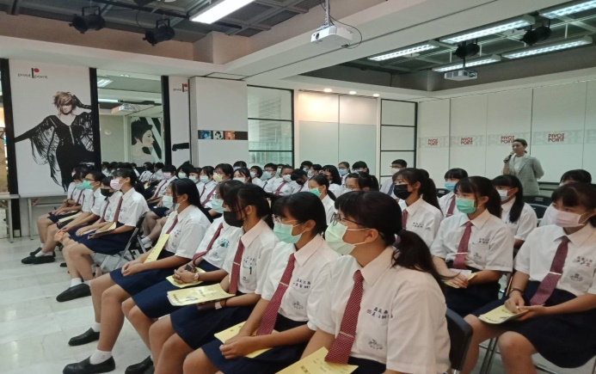 |  |  |  | 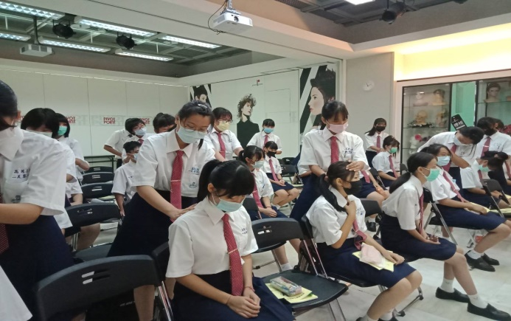
說明 | 學生認真聆聽 |  |  | 說明 | 實際操作

